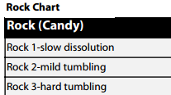**Name___________________**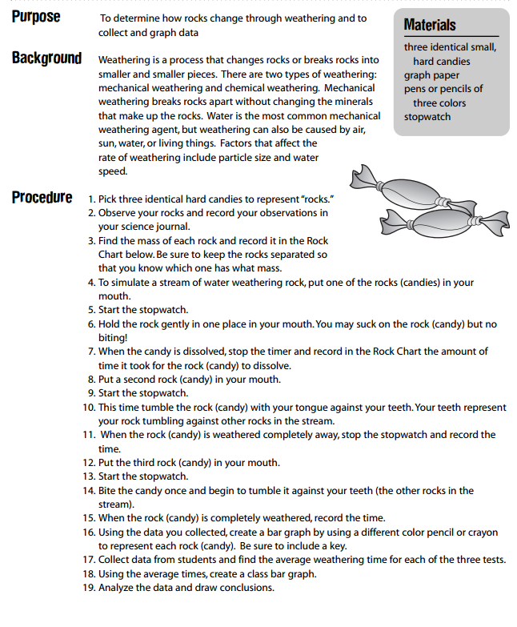

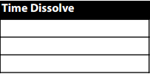

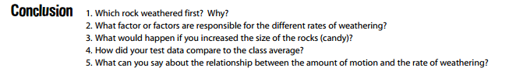

**1.**

**2.**

**3.**

**4.**

**5.**